Statisztikai közlemény
az „Erdei fatermékek termelése és készletváltozása” c. (OSAP 1259)
2018. évi
adatgyűjtésről
- Az adatgyűjtés jellemzői
A 1259-es számú adatgyűjtés adatszolgáltatói 2018. előtt csak az állami erdőgazdaságok voltak. 2018-tól kezdődően az alapsokaságba a magán erdőgazdálkodók is bekerültek, így a jelen közleményben első ízben adunk közre a magánszektorra vonatkozó statisztikákat.
Az adatgyűjtés az állami erdőgazdaságokra nézve teljes körű, a magán erdőgazdálkodók esetében pedig mintavételezésen alapuló. A mintavételezés során a statisztikai értelemben vett alapsokaságot azon erdőgazdálkodók adatai képezik, akik az adott évre vonatkozólag bejelentett fakitermeléssel rendelkeznek. A mintába kerülő erdőgazdálkodókat véletlenszerűen választjuk ki, ami a reprezentativitás alapvető feltétele.
Az adatlapokon nettó fakitermelési és értékesítési adatokat gyűjtünk faj- és választék szerinti megbontásban. Az adatkörök tehát részben átfednek a 1257-es számú adatgyűjtés (Nettó fakitermelés) adatköreivel. Meg kell azonban jegyezni, hogy a tényleges adatszolgáltatások (vagyis a válaszadási arány) számában a két adatgyűjtés (1257, 1259) kismértékben különbözik, ezért az átfedő statisztikák (nettó kitermelt fajonkénti fatérfogat) sem egyeznek meg teljes mértékben. Tekintettel azonban az adatgyűjtés mintavételes jellegére, ez az adatok értelmezhetőségét nem rontja.
- Az állami erdőgazdaságok által értékesített erdei fatermékek
Az állami erdőgazdaságok által belföldön értékesített erdei fatermék 2018. évi nettó fatérfogata 3,2 millió m³ volt. Az exportált mennyiség egy nagyságrenddel kisebb, 0,4 millió m³. Mind a bel-, mind a külföldön értékesített mennyiség kissé csökkent (0,3 ill. 0,1 millió m³-rel). Ez különösen a vastag tűzifa esetében szembetűnő, míg az értékesített rönk mennyisége továbbra is 0,5 millió m³ körüli (1. ábra).
Az értékesítésből származó árbevétel összesen 63,3 milliárd Ft-ot tett ki, melynek túlnyomó része (54,5 milliárd Ft) belföldön történt árusításból származik. A kérdőíven szereplő fatermék-csoportosítás szerint a legtöbb árbevételt a vastag tűzifa után kapták az állami erdőgazdaságok (2. ábra).
A köbméterre vetített árbevétel adatok a legtöbb esetben kismértékben nőttek (3. ábra). Jelentősebben emelkedett a külföldön értékesített rönk egységára.
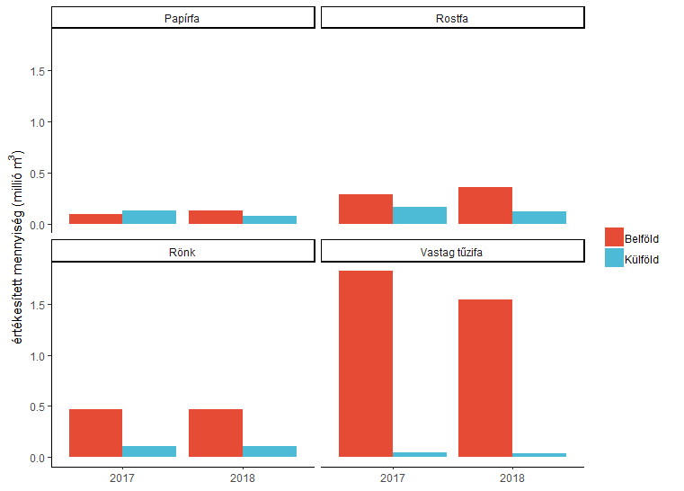
1. ábra Állami erdőgazdaságok értékesített fatérfogat adatai főbb választékcsoportok esetében.

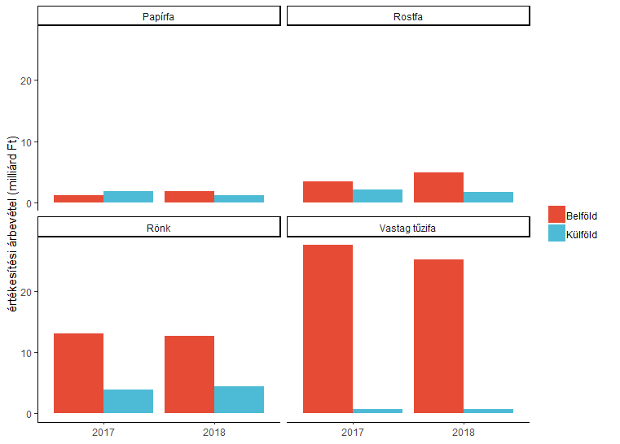
2. ábra Állami erdőgazdaságok értékesítési árbevétele.
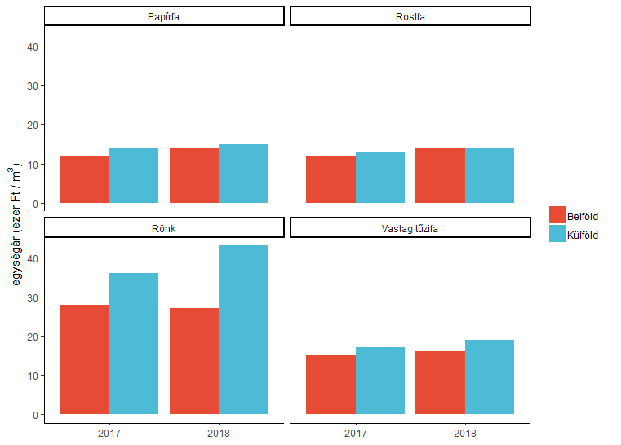
3. ábra Állami erdőgazdaságok fatérfogatra vetített értékesítési árbevételi adatai.
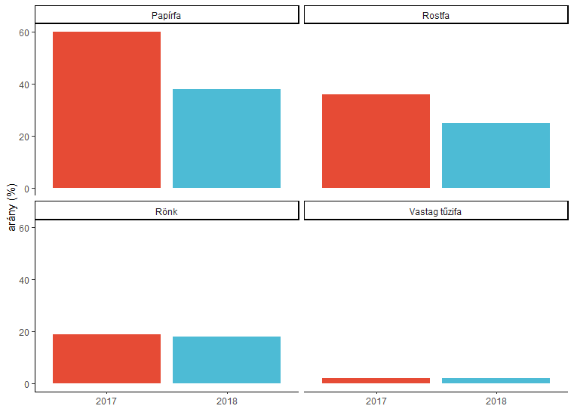
4. ábra Az állami erdőgazdaságok által külföldön értékesített fatermékek aránya.
Legnagyobb arányban a papír- ill. rostfát értékesítették külföldön, míg a vastag tűzifa szinte teljes egészében a hazai piacra került (4. ábra). Az előbbiek esetében a külföldön értékesített hányad erőteljesen csökkent tavalyhoz képest. A rönk egyötöd részét exportálták az állami erdőgazdaságok.

- Magán erdőgazdálkodók által értékesített erdei fatermékek
A mintába került erdőgazdálkodók 383 ezer m³ faterméket értékesítettek bel-, és 70 ezer m³-t külföldön. Az értékesített fatermékek közül a rönk és a vastag tűzifa a legfontosabb (5. ábra).
A kapott adatok szerint az összes értékesítési árbevétel 6,6 milliárd Ft, melyből 5,9 milliárd Ft belföldön történt értékesítésből származik. A legnagyobb bevételhez a magán erdőgazdálkodók a rönk és a vastag tűzifa eladás által jutottak (6. ábra).
A papír-, a rost- és a vastag tűzifa esetében a külföldi egységár érzékelhetően magasabb (7. ábra). A belföldi piacon a rönk utáni, fatérfogatra vetített árbevétel a legnagyobb. Papírfából jelentős arányú a külföldi értékesítés, míg a vastag tűzifánál igen kismértékű az erdőgazdálkodó által közvetlenül exportált mennyiség (8. ábra).

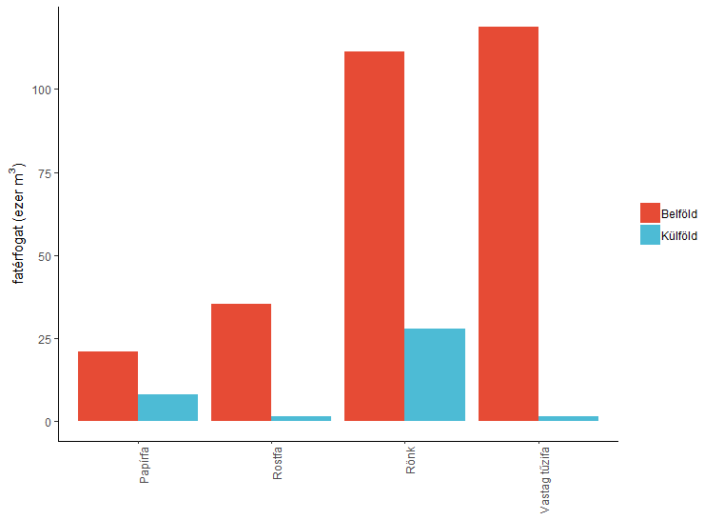
5. ábra Magán erdőgazdálkodók által értékesített fontosabb választékok.

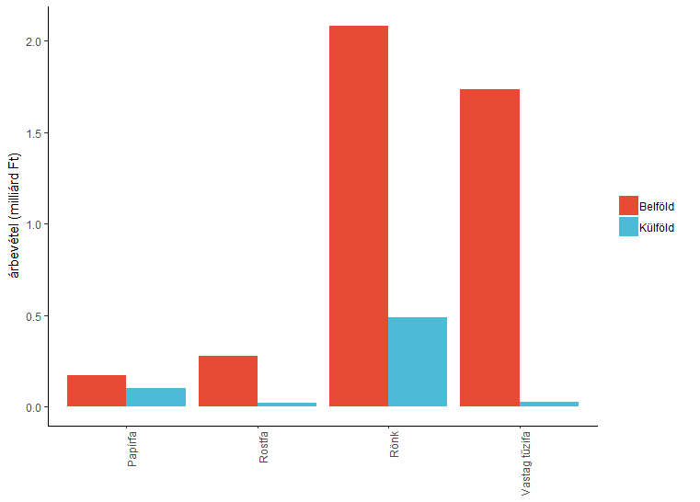
6. ábra Magán erdőgazdálkodók által bel- és külföldön értékesített fatermékek utáni árbevétel.

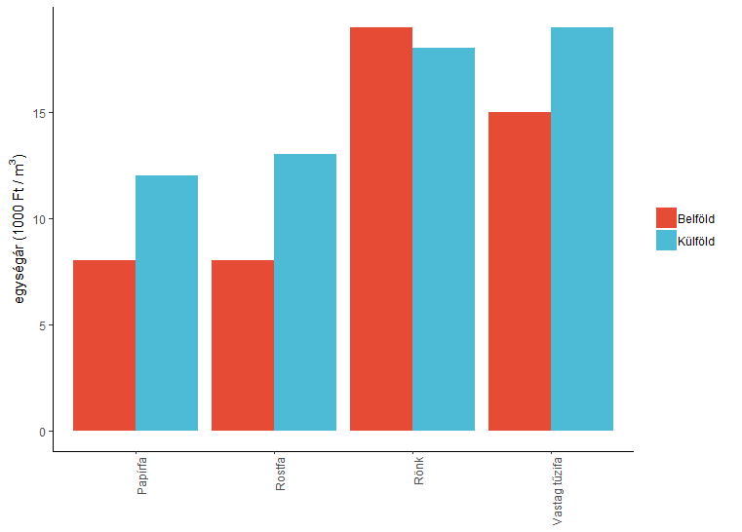
7. ábra A magán erdőgazdálkodók által értékesített köbméterre vetített árbevétel

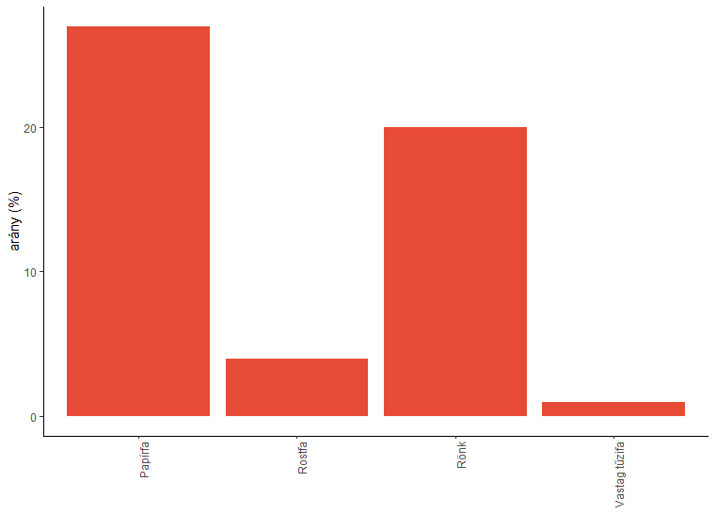
8. ábra Külföldi értékesítés aránya a magán erdőgazdálkodóknál.

A közleményben az állami erdőgazdaságokhoz soroljuk a Honvédelmi Minisztérium vagyonkezelésében lévő erdők gazdálkodóit is.
Az egyszerűség kedvéért magán erdőgazdálkodók alatt értjük a nem állami erdőgazdasághoz tartozó erdőgazdálkodókat, függetlenül azok szektorbesorolásától (egyéb állami, közösségi ill. magán), hiszen ezek döntő többsége valóban magán erdőgazdálkodó.

